吴朝晖副校长调研经济学院深入学习科学发展观试点工作

根据党的十七大精神和中央、学校关于在全党开展深入学习实践科学发展观活动试点工作的部署，经济学院在5月5日上午召开党政联席会议，浙江大学副校长吴朝晖，校长助理、人文社会科学院罗卫东常务副院长，学校试点工作联络员、后勤集团党委副书记吴祖国就经济学院如何开展好深入学习实践科学发展观活动试点工作进行调研。经济学院党政领导班子成员参加会议，会议由学院党委书记金祥荣主持。
针对学校、学院调研专题，学院党政领导班子结合自身分管工作和前期深入调研情况，从总结建院10年来的经验、调研查找目前制约学校、学院科学发展的突出问题分别进行了汇报，与会各位展开了热烈的讨论。
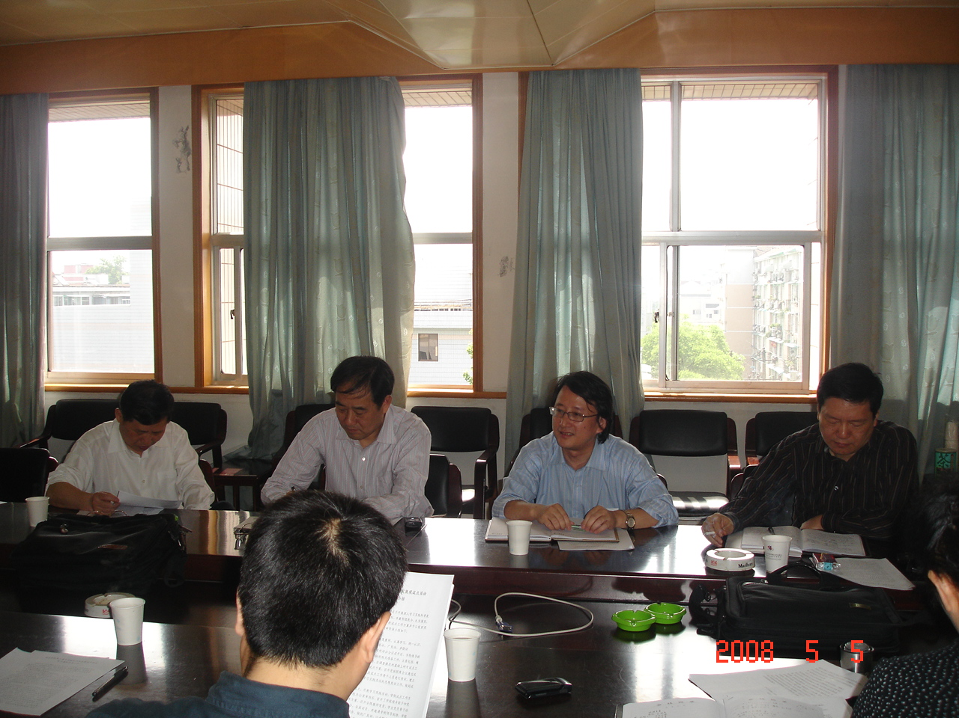
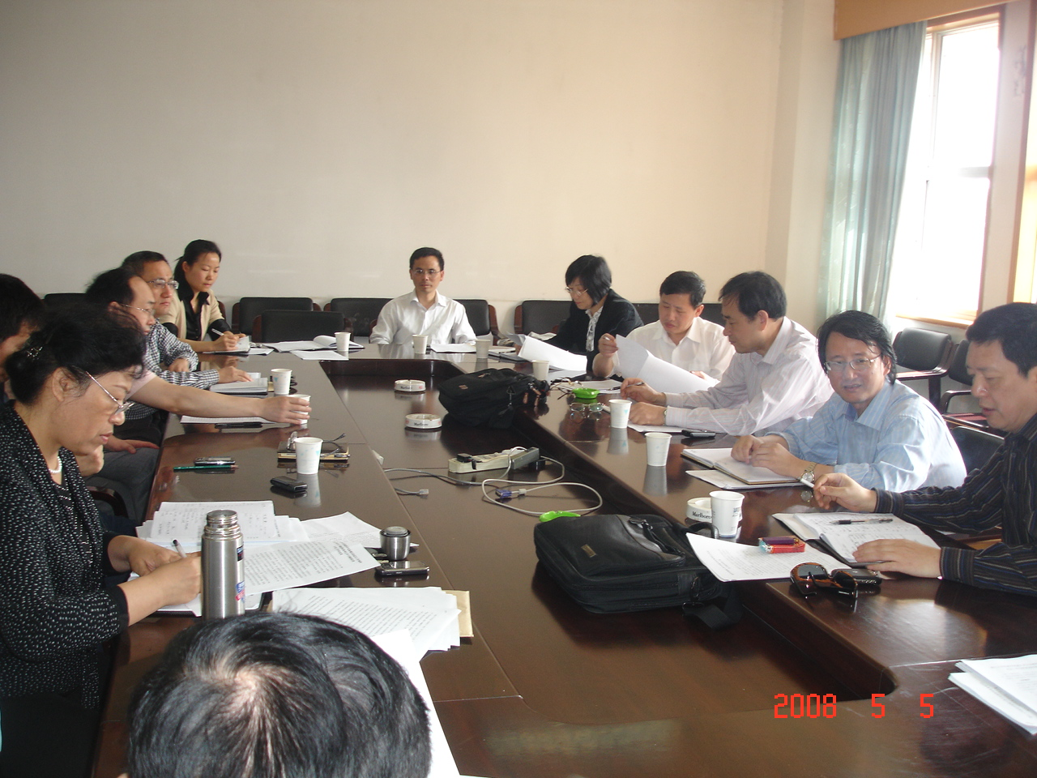
学院常务副院长史晋川首先发言，史院长结合科学发展观和目前学校推进的大院制改革谈了几点看法，大院制建设应以整合学科资源，协调学院发展为目的。 做到教学育人高质量，科学研究高水平，地方决策咨询有地位，社会服务有声誉。大院要发挥争取资源，募集资金，拓展发展空间的功能；要发挥构建良好学科建设平台的功能；要发挥引进高端人才，组建一流队伍的功能；要发挥共享办学资源平台的功能。大院制组建应稳定和适度调整存量，大力优化增量。组建大院教授委员会，完善教授委员会规章制度，贯彻“教授治院”理念。行政权力与学术权力要明确界定。

随后，分管本科教学的陈凌副院长谈了目前制约本科教学科学发展的一些问题，他谈到本科教学理念，水平，课程设置与一流大学有差距，资源不足，需发展长期稳定境外合作伙伴。而本科教学考核机制不明，精品课程有待加强动力。院系两级本科管理分散，教学资源更待整合利用。
之后，分管科研与社会服务的金雪军副院长发言，他指出学校科研考核制度重数量，需提高质量要求。学校与地方企业对研究机构设置要求有冲突，需全面协调发展，并如何更好形成地方合作和培训的联动机制。同时他建议由学校统一建设数据库，优化资源配置。
张小蒂副院长就研究生教育提出建议，他建议建立统一的研究生科研评价机制。同时他对学校行政建设提出意见与建议，建议提高行政效率，减免文山会海。针对科研经费管理无序情况，提议建立冻结预警机制。同时他指出公共行政资源管理资源需优化配置，建议建立利益相关方回避机制。
陈高扬副书记就党建工作如何结合深入学习实践科学发展观工作发表看法，认为我们应围绕党建工作，完善制度建设。完善惩防体系，建立健全学术规范机制等。改进人才引进机制，提高待遇，关心现有人才培养，宽进严出。
最后，吴朝晖副校长做了总结发言。他首先肯定经济学院在深入学习实践科学发展观工作的成绩，同时也就学院各位领导提出的意见与建议谈了看法，通报了学校科研院、人文社科院、研究生院等的相关政策。学校目前正在着力建立科研与研究生统一评估体系。他也指出大院制交叉机构有利于引导建立大的研究所、强所，进一步推进基地建设。建立大院制，同时配合人事改革，大力引进人才。他希望人文社科学科能够突破发展瓶颈，重视发表影响力大的著作，掌握相关领域话语权，提高科研资金水平，在国家层面争取更多的软科研项目。

经济学院党委
2008.5.5

